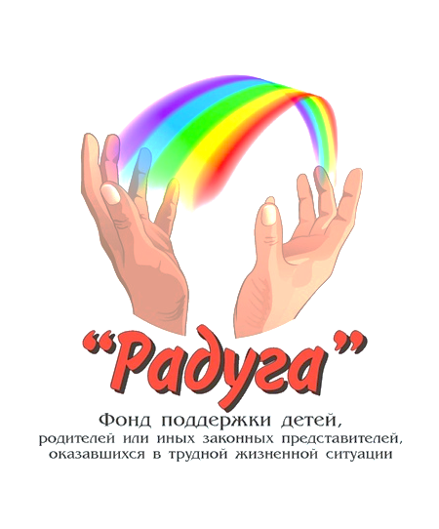

Благотворительный фонд поддержки детей и молодежи «Радуга»
приглашает стать участниками

V Регионального интегрированного фестиваля
детско-юношеского творчества
«Таланты Волгограда-2024»
(очный и дистанционный формат)
Фестиваль проводиться при поддержке Президентского фонда культурных инициатив.
03.12.23 и 04.12.23
03.12.2024г.(МБУ МЦ «Родина» )
Ул .Невская 13
04.12.2024 (МДЦ «Ровесник»)
ул.50 лет Октября 17, Красноармейский район г. Волгоград)
В фестивале примут участие творческие коллективы и ребята с особенными потребностями здоровья Волгограда и Волгоградской области
Заявки принимаются по эл. почте : fond-raduga-vlg@yandex.ru
информация по телефону: 8 902 386 79 81
whatsapp +7 9199816500

Все условия партнерства, взаимного сотрудничества, доброй поддержки , размещения рекламы по телефону: .:+7 8442-94-48-23
e-mail: soliaris1@yandex.ru
https://vk.com/event216573771

